Pasos a seguir:
- Guardar este documento en nuestro equipo.
- Renombrar según el siguiente ejemplo: ApellidoNombre_ActividadesUD6
- En el transcurso de las clases, el alumnado irá completando el documento según se indique en el enunciado de las actividades.

Actividad 1. 2
Actividad 2. 2
Actividad 3. 2

Actividad | Puntuación | Puntuación obtenida
Act 1.
Act 2.
Act 3.
Calificación |  | 0
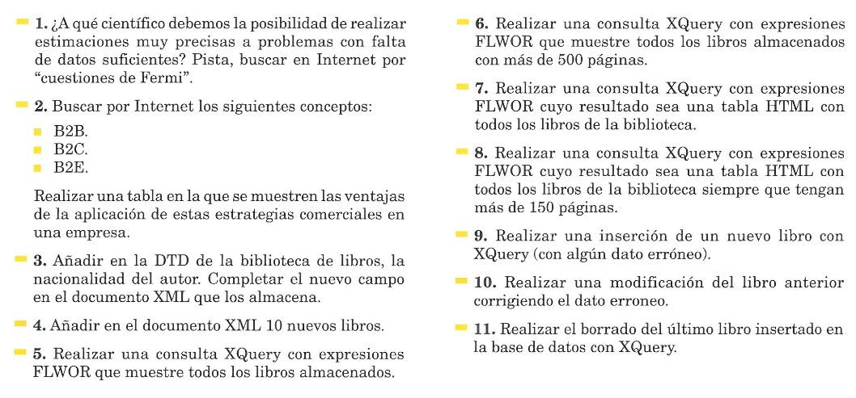

Actividad 1.

Actividad 2.
consulta_1_act2:
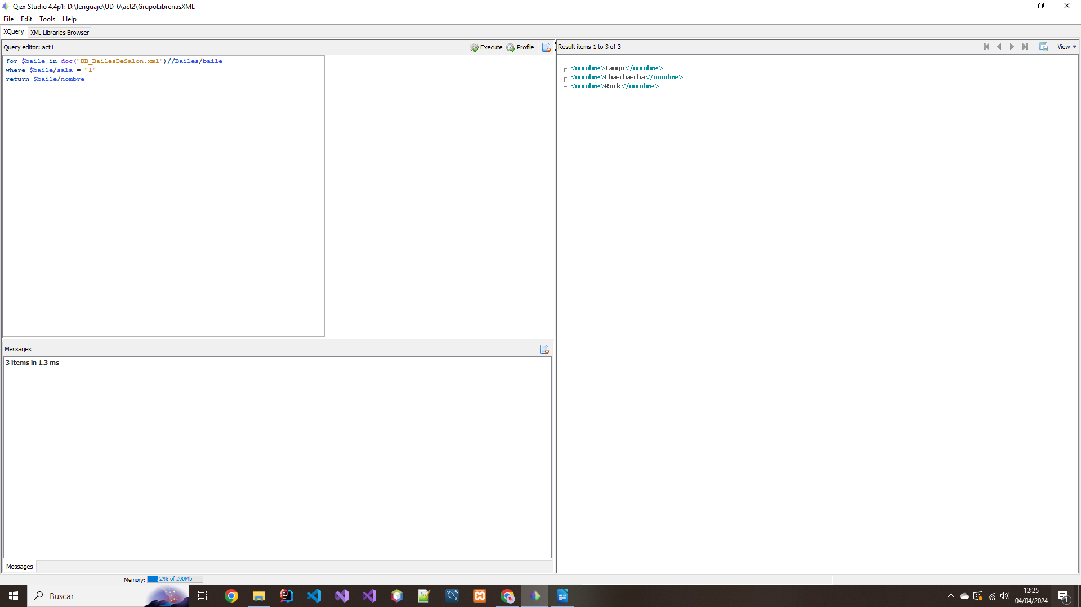
consulta_2_act2
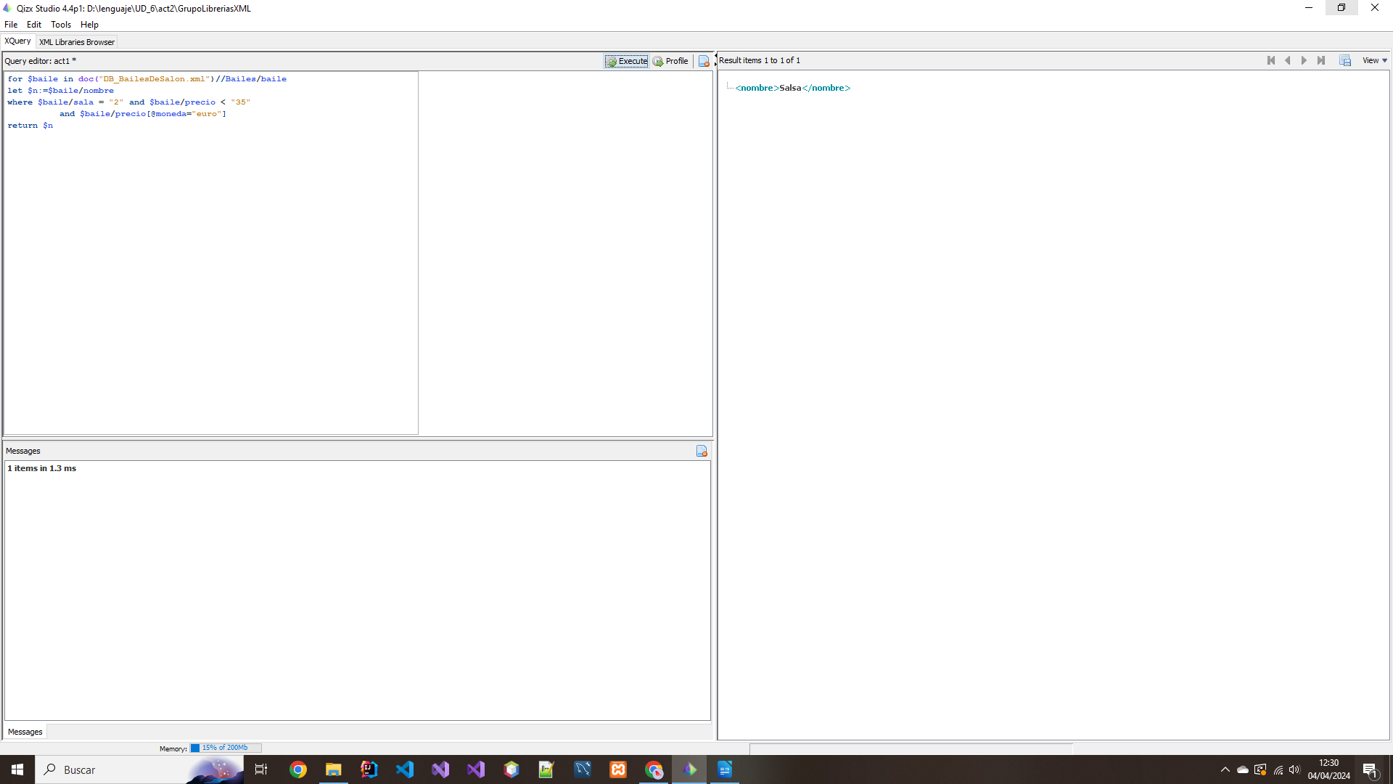
consulta_3_act2
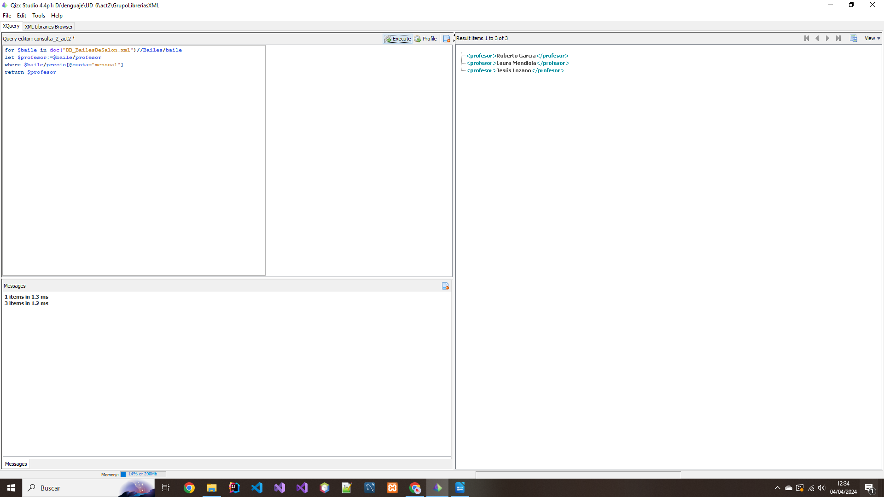
consulta_4_act2
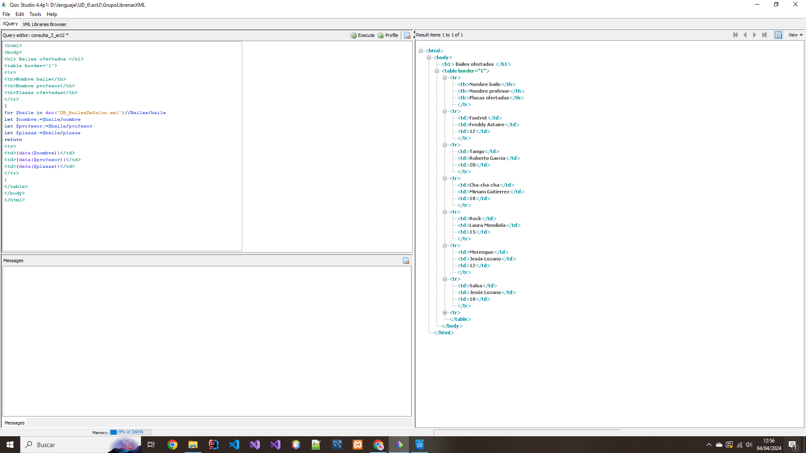
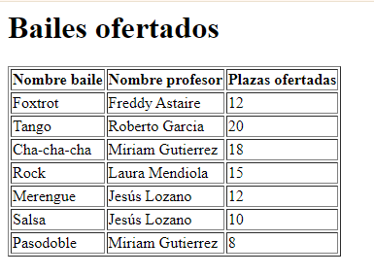
consulta_5_act2
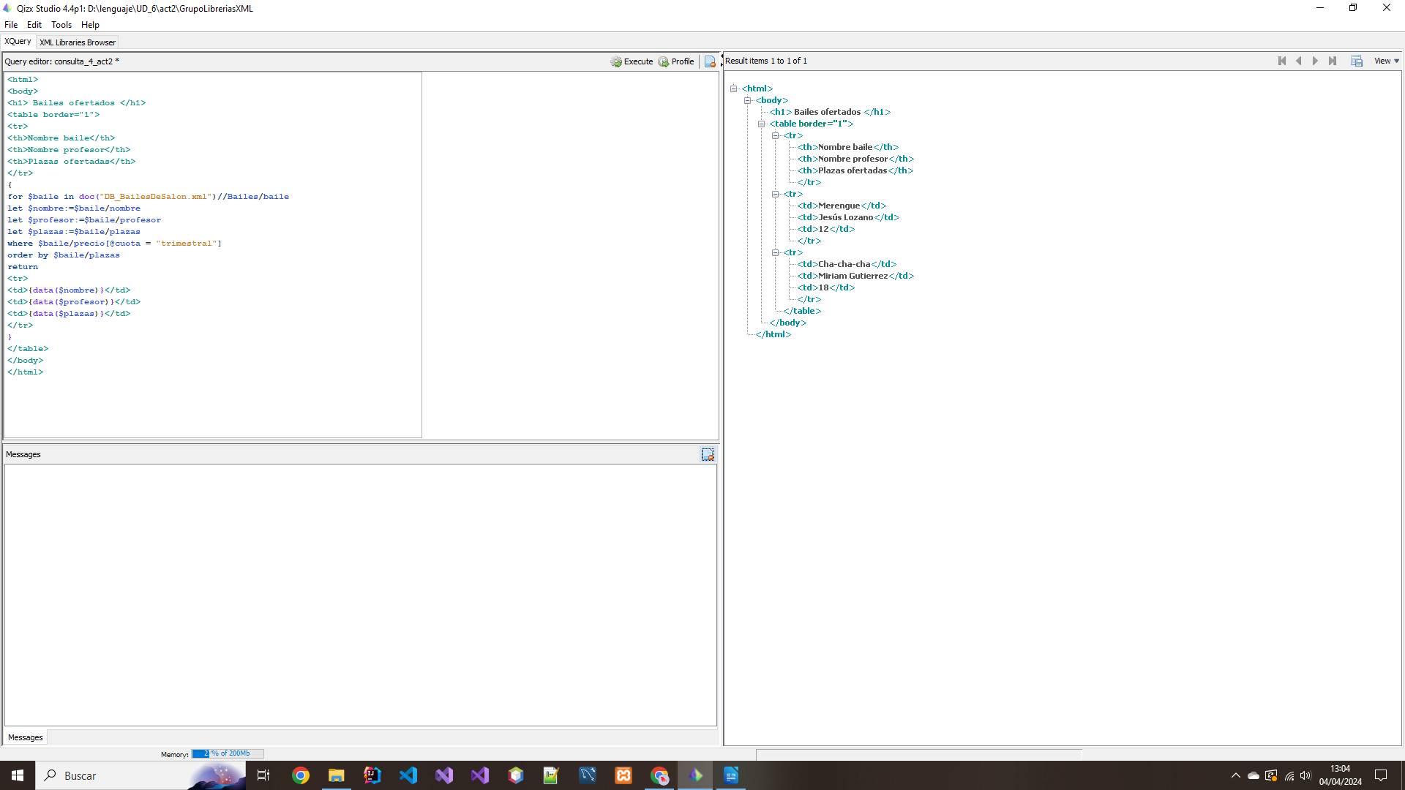
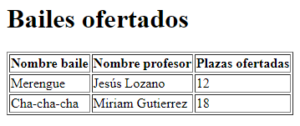
consulta_6_act2
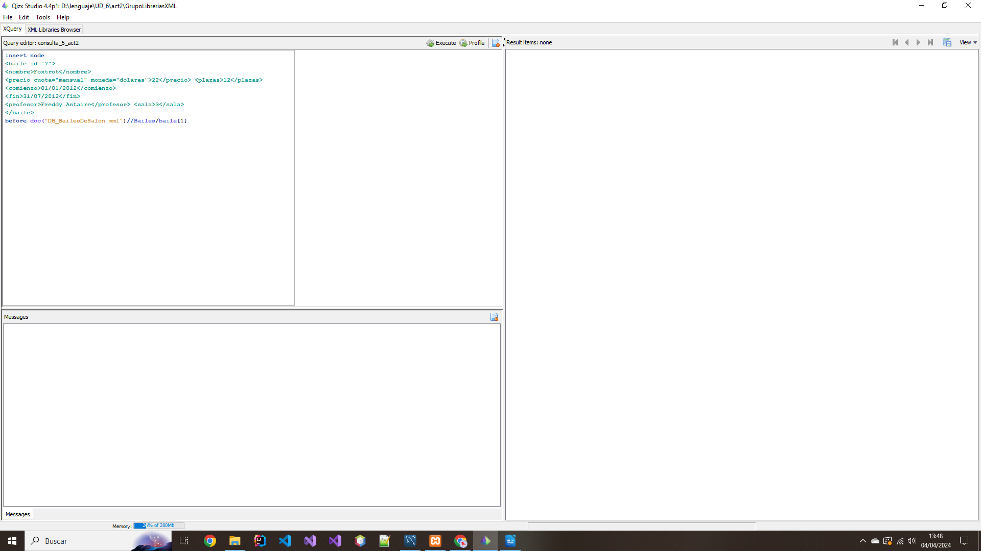

consulta_7_act2
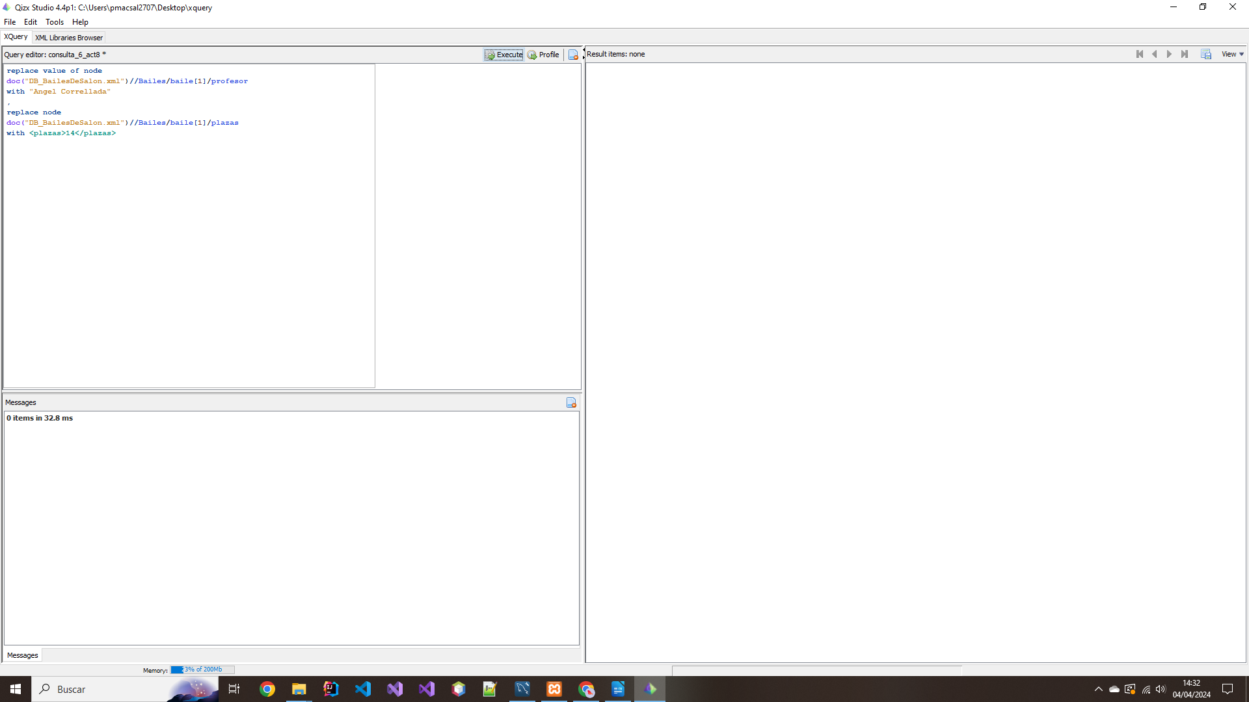

consulta_8_act2
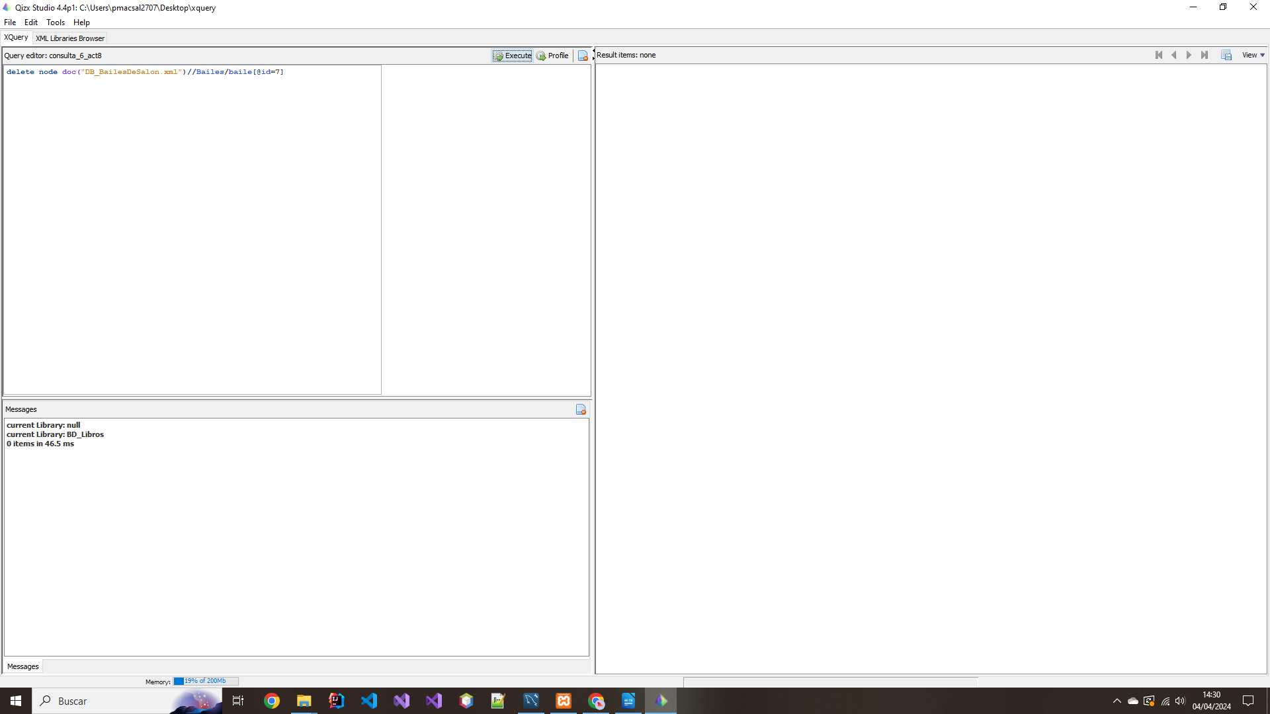

Actividad 3.

